LOMENOS UPĖS VANDENS EKOLOGINĖS BŪKLĖS VERTINIMAS IR PRIEŽIŪRA 2016 METAIS

ATASKAITA

ES lėšomis finansuoto projekto „Lomenos upės, esančios Kaišiadorių rajono savivaldybėje, išvalymas“ priežiūra po išvalymo

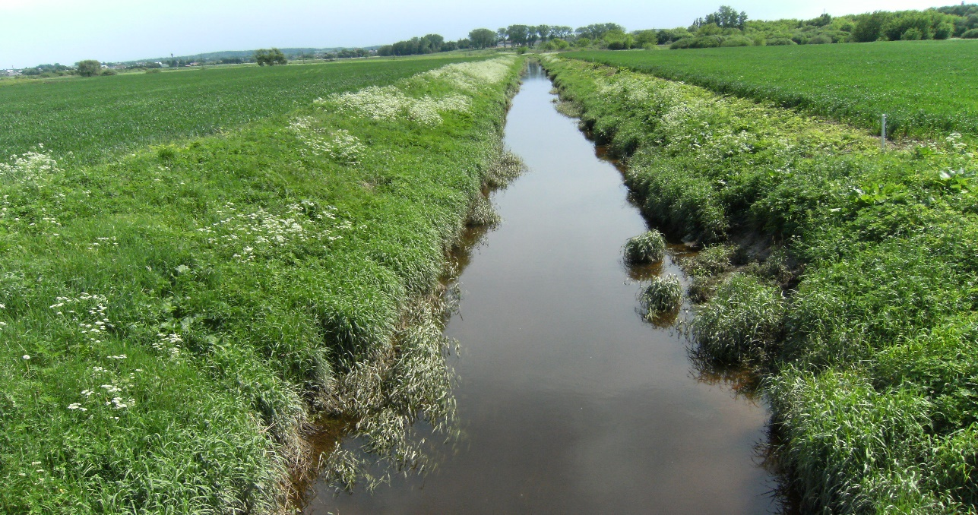

Kaišiadorys, 2017
ES lėšomis finansuoto projekto „Lomenos upės, esančios Kaišiadorių rajono savivaldybėje, išvalymas“ priežiūra ir tvarkymas po išvalymo

I. Bendra informacija
Informacija apie objektą. Projekto „Lomenos upės, esančios Kaišiadorių rajono savivaldybėje, išvalymas“ tęstinė veikla Lomenos upės priežiūra po išvalymo.
Lomena priklauso pietryčių hidrologinei sričiai ir teka išskirtinai Neries žemupio žemuma. Tai nėra ilga upė, savo kelią pradedanti šalia Kaišiadorių telkšančiame ežerėlyje. Du trečdaliai Lomenos teka melioraciniais grioviais, neatpažįstamai pakeitusiais tikrąjį upės veidą. Apsukusi Kaišiadoris ir priglaudusi į savo glėbį Žaslos upelio intaką, Lomena toliau teka žolėtomis lygumomis. Poplatis upės slėnis krūmynais ir juodalksniais apaugęs tik prie pat ištiesintos vagos. Surinkusi numelioruotų pievų versmes, Uternos bei Romato intakus, upė sustiprėja. Ties Palomene baigiasi melioruotas upės ruožas. Vasarą negilų upelį pavasariniai potvyniai paverčia visai sraunia upe. Pagal upės krantus galima spręsti, jog vanduo čia pakyla apie metrą, o gal ir daugiau.
Ties Palomene (17 km) upės plotis 2 – 4 metrai. Palindusi po tiltu (14 km) ir susitikusi dar vieną savo intaką – Bistryčią, ties Lomenių kaimu upė pagaliau pasiekia mišką. Čia, prie brastos, įsilieja vandeninga Nota (10 km). Lomena vingiuoja tarp miškais apaugusių kalvų, vis giliau įsirausdama į siaurą slėnį. Upėje tikrai netrūksta didesnių ir mažesnių užvartų. Iš dešinės įteka Neprėkšta (8 km). Reikia paminėti, jog abiejuose krantuose (pavasarį) ištisai matomi įvairūs upeliūkščiai, vasarą reik manyt visai išdžiūstantys. Artėjant prie Neries, paskutiniai kilometrai smagiausi – beveik nelieka užvartų, upės vaga pilna akmenų ir didesnių ar mažesnių rėvų. Likus puskilometriui iki Neries, ties Jonavos kelio tiltu, srovė sulėtėja ir Lomena ramiai įteka į Nerį.
Prieš valant upę buvo nustatyta, kad pagrindiniai Lomenos taršos šaltiniai yra:
- išleidžiamos neorganizuotos buitinės nuotekos iš privačių namų valdų;
- išleidžiamos nuotekos iš senos miesto nuotekų valyklos;
- į upę patenkančios nevalytos lietaus nuotekos;
- tarša atliekomis.
Įgyvendinant ES lėšomis finansuojamą priemonę VP3-1.4-AM-06R „Vandens telkinių būklės gerinimas“ projekto „Lomenos upės, esančios Kaišiadorių rajono savivaldybėje, išvalymas“ projektą 2012 m. buvo atlikti šie darbai:
- išvalytas upės ilgis 5,818 km (miesto teritorijoje ir Gudienos kaimo teritorijoje);
- išvalytas upės veidrodinis paviršius yra 1,5 ha;
- sutvarkyta upės pakrančių – 4,5 ha plotas;
- pašalinti krūmų 4 ha plote;
- iškasta iš upės vagos dumblo – 16100 m³.
Lomenos upės valymo darbai buvo vykdyti nuo 2011-06-14 iki 2012-08-09. Projektas užbaigtas pilnai ir įvykdytos visos užduotys.
Vykdant projektą pasiekti rezultatai:
1. Projekto metu iš Lomenos upės iškastas dumblas turintis daug biogeninių medžiagų, kurios
kelia grėsmę upės ekosistemoms.
2. Įgyvendinamo projekto metu sutvarkyti upės pakrantės želdiniai. Upės pakrantė išvalyta nuo peraugusių, pasenusių ir savaime prižėlusių krūmų.
3. Išvalyti menkaverčiai medžiai bei krūmai, tokiu būdu sumažintas organinės medžiagos (lapų) patekimas į upės vandenį.
4. Projekto įgyvendinimo metu kasant dumblą iš upės vienkaušiu ekskavatoriumi pažeisti krantai vėl atstatyti, naujai pasėta žolė, atkurta melioracijos infrastruktūra.
Vykdant sutarties finansavimo ir administravimo 2011-02-04 sutartį Nr. VP3-1.4-AM-04-R-21-011. sąlygas projektas yra tęstinis organizaciniu, eksploataciniu bei finansiniu požiūriais. Vadovaujantis minėtos sutarties 5.1.6 punktu („nuo sutarties įsigaliojimo ir 5 metus po Projekto finansavimo pabaigos, nustačius taršą į valomą vandens telkinį (upių atveju – valomame ruože ir aukščiau valomos vietos), imtis priemonių, esančio Projekto vykdytojo kompetencijos ribose, taršą nedelsiant nutraukti bei pašalinti taršos padarytą žalą“) ir 5.1.5 punktu („ne mažiau kaip 5 metus po Projekto finansavimo pabaigos užtikrinti kasmetinę išvalyto telkinio priežiūrą ir , siekiant įvertinti telkinių ekologinės būklės gerėjimą, kas ketvirtį atlikti vandens telkinių kokybės tyrimus...“).
Kadangi įgyvendinus projektą Kaišiadorių rajono savivaldybės administracija įsipareigojo kompleksiškai vykdyti išvalytos upės ir jos pakrančių priežiūros darbus, todėl 2016 m. biudžete buvo skiros lėšos, reikalingos išvalytai teritorijai prižiūrėti ir atlikti fizikinius-cheminius tyrimus. 2016 metų strateginiame plane buvo įgyvendinta priemonė: „06.01.03.09. Aplinkos monitoringo, prevencinių ir aplinkos atkūrimo priemonių įgyvendinimas“. Priemonė skirta ES lėšomis finansuotų projektų „Lomenos upės, esančios Kaišiadorių rajono savivaldybėje, išvalymas“ priežiūrai po išvalymo“ Vykdant priemonę atliktos šios veiklos:
- paviršinių vandens telkinių, jų pakrančių būklės ir užterštumo tyrimai bei vertinimas, t. y. keturis kartus per metus (kartą per ketvirtį) atlikti Lomenos upės vandens kokybės tyrimai. Šių vandens telkinių kokybė įvertinta nuo patenkinamos iki labai geros būklės.
- valytos ir tvarkytos vandens telkinio pakrantės (menkaverčių krūmų kirtimas, makrofitų ir žolinės augalijos šienavimas, šiurkščiosios augalijos mechaninis naikinimas vandenyje, atliekų surinkimas ir pan.).
- Prižiūrėtas ir tvarkytas bendras Lomenos upės plotas – 7,56 ha arba 5,818 km upės atkarpa.
II. Vandens ekologinės būklės vertinimas
Lomenos upės vandens kokybės cheminiai – fizikiniai tyrimai buvo atliekami vadovaujantis LR Aplinkos ministro 2007 m. balandžio 12 d. įsakymu Nr. D1-210 „Dėl paviršinių vandens telkinių būklės nustatymo metodikos patvirtinimo“ reikalavimais ir įsakymu 2011 08 29 įsakymu Nr. D1-648 (Žin., 2011, Nr. 109-5146). Toliau – Metodika.
LR aplinkos ministerijos Kauno regiono aplinkos apsaugos departamentas rekomendavo UAB „Kaišiadorių vandenys“ atestuotą laboratoriją, kuri vykdo ūkio subjektų aplinkos monitoringo programą ir kartą per mėnesį tiria Lomenos upės vandenį, bei rengia metines ataskaitas apie upės vandens kokybės būklę. Dėl Lomenos upės vandens kokybės tyrimų 2014 m. sudaryta paslaugos teikimo sutartis.
1 lentelėje pateikiami rezultatai gauti atlikus fizikinius-cheminius tyrimus Lomenos upėje Kaišiadorių miesto teritorijoje. Mėginiai buvo imti dviejose vietose (2 pav.) keturis kartus per metus (kartą per ketvirtį).
Pirmoje lentelėje gauti duomenys palyginti su Metodikoje pateiktose reikalavimuose: kokybės elementams, rodikliams. Gauti rezultatai lyginti su Metodikoje nurodytomis upės ekologinės būklės klasių kriterijų rodiklių vertėmis.
III. Lomenos upės priežiūros ir tvarkymo darbai
Lomenos upės priežiūra aiškinama kaip upės vagoje (vandenyje), priekrantėje, pakrantėje (nuolydis iki briaunos):
1. augalijos šienavimas (sausumoje ir po vandeniu).
2. Atželiančių krūmų kirtimas.
3. Nuolatinis atliekų (didžiųjų ir smulkių) surinkimas ir perdavimas sutvarkymui sutarties galiojimo laike.
Paaiškinimai: priekrantė – vieta prie kranto. Pakrantė – sausumos vieta palei krantą (upės
pakrantė). Upės vaga – upės takas.
4. Informacija apie objektą:
4.1. priežiūros plotas – apie 7,563 ha (pridedama lentelė).
4.2. upės priežiūros atkarpa 5,818 km (schema pridedama).
5. Veiklos:
5.1. šienaujami makrofitai bei minkštoji augalija 4 punkte nurodytame upės priežiūros plote.
5.2. mechaniniu būdu šalinami (šienaujami) atželiantys šiurkštieji vandens augalai (meldas, nendrė, švendras, ajeras, asiūklis, viksvos ir kt.).
5.3. minkštoji žolinė augalija upės tvarkymo ir priežiūros zonoje nušienaujama vieną kartą (liepos-rugpjūčio mėn).
5.4. šiukščioji ir minkštoji vandens augalija upės vagoje ištraukiama iš vandens ir paskleidžiama ant upės kranto.
5.5. renkamos atliekos visoje upelio tvarkymo ir priežiūros zonoje sutarties galiojimo laikotarpyje.
Pastaba: šienaujant, žolė smulkinama vietoje (mulčiuojama) o šienaujant nesmulkinant žolė išgriebiama ir sukraunama (paskleidžiama) ant upės kranto.
IV. Finansavimas
Kadangi įgyvendinus projektą Kaišiadorių rajono savivaldybės administracija įsipareigojo kompleksiškai vykdyti išvalytos upės ir jos pakrančių priežiūros darbus, todėl 2015 m. biudžete buvo skirtos lėšos, reikalingos išvalytai teritorijai prižiūrėti ir atlikti fizikinius-cheminius tyrimus ir tvarkyti bei prižiūrėti vandens išvalytą telkinį.
Kaišiadorių rajono savivaldybės tarybos 2016 m. vasario 18 d. sprendimu Nr. V17-33 „Dėl Kaišiadorių rajono savivaldybės strateginio 2016–2018 metų veiklos plano patvirtinimo“, Kaišiadorių rajono savivaldybės tarybos 2016 m. vasario 18 d. sprendimu Nr. V17-34 „Dėl Kaišiadorių rajono savivaldybės 2016 metų biudžeto patvirtinimo“ iš Savivaldybės aplinkos apsaugos rėmimo specialiosios programos lėšas priemonei 06.01.03.09. Įgyvendinta aplinkos monitoringo, prevencinės, aplinkos atkūrimo priemonė - vandens telkinių po išvalymo priežiūra, tvarkymas ir ekologinės būklės stebėjimas) ES lėšomis finansuoto projekto „Lomenos upės, esančio Kaišiadorių rajono savivaldybėje, išvalymas“ ir skirta 6050 eurų.

Priemonė | Suma, Eur | Finansavimo šaltinis
Upės vandens kokybės tyrimai | 0,00 | Nemokamai
Upės priežiūros ir tvarkymo darbai | 6050 | Savivaldybės aplinkos apsaugos rėmimo specialioji programa
V. Išvados
1. Vykdant sutarties finansavimo ir administravimo 2011-02-04 sutarties Nr. VP3-1.4-AM-04-R-21-011 sąlygas projektas yra tęstinis organizaciniu, eksploataciniu bei finansiniu požiūriais. Vadovaujantis minėtos sutarties 5.1.5 punktu įvykdytas reikalavimas - ne mažiau kaip 5 metus po Projekto finansavimo pabaigos užtikrinti kasmetinę išvalyto vandens telkinio priežiūrą ir, siekiant įvertinti telkinių ekologinės būklės gerėjimą, kas ketvirtį atlikti vandens telkinių kokybės tyrimai dviejose mėginių ėmimo vietose.
1.2. Lomenos upės vandens kokybė, vertinant pagal Metodikoje nurodytus upių ekologinės būklės klasės fizikinius-cheminius kokybės elementų rodiklius, yra: labai geros ir geros, ir tiktai pagal kai kuriuos parametrus – vidutinės būklės (žiūrėti 1 lentelę).
2. Upės tvarkymo ir priežiūros darbai vykdyti 7,563 ha plote ir upė išvalyta bei prižiūrėta 5,818 km atkarpoje.
2.1. Priežiūros ir tvarkymo veiklos buvo: upės vagoje (vandenyje), pakrantėje, priekrantėje šienaujami makrofitai bei minkštoji augalija. Šalinami atželiantys augalai vandenyje – meldai nendrės, švendrai, ajerai, asiūkliai, viksvos, plūdės ir kt..
2.2. Pašalinti atželiantys krūmai ir sutvarkyti žuvę ar pažeisti medžiai visoje objekto tvarkymo zonoje (krūmai išvežti į kompostavimo aikštelę). Nušienauta šiukščioji vandens augalija (ir šaknys) upės vagoje ištraukti iš vandens ir paskleisti pakrantėje.
2.3. Nuolatos buvo renkamos atliekos visoje upelio tvarkymo ir priežiūros zonoje sutarties galiojimo laikotarpyje.
3. Panaikinta neorganizuota teršalų prietaka:
3.1. Kaišiadorių mieste pastatyta naujos technologijos nuotekų valykla ir šiuo metu išleidžiamos
tiktai gerai išvalytos nuotekos;
3.2. 2014-2015 visos privačios namų valdos Kaišiadorių mieste pajungtos prie centralizuotų
nuotėkų tinklų ir taip panaikinta neorganizuota tarša.
3.3. Suprojektuotos dvi lietaus nuotekų valyklos prie Lomenos upės išleistuvų ir gautas dalinis finansavimas iš LAAIF. Lietaus nuotekų valyklų statybai paskelbti viešieji pirkimai. Valyklos padės sumažinti paviršinių teršalų prietaką į Lomenos upę.
VI. Priedai
1. Atliktų darbų perdavimo-priėmimo aktas, 1 lapas.
- PVM sąskaita faktūra, 1 lapas.
- Mėginių ėmimo vietos,1 lapas.
- Tyrimo protokolų kopijos, 4 lapai.
- Vaizdinė medžiaga, 1 lapas.

LOMENOS UPĖS VANDENS KOKYBĖS VERTINIMAS

1 lentelė. Upių ekologinės būklės klasės pagal fizikinių-cheminių kokybės elementų rodiklius

Kokybės elementas | Rodiklis |  | Mėginių sk. ir Nr. | Upių ekologinės būklės klasių kriterijai pagal fizikinių–cheminių kokybės elementų rodiklių vertes
 |  |  |  | Labai gera | Gera | Vidutinė | Bloga | Labai bloga
Maistingosios medžiagos | NO₃-N, mg/l  (pagal Metodika) |  | Upės tipas 8/1-2 | <1,30 | 1,30–2,30 | 2,31–4,50 | 4,51–10,00 | >10,00
 | Data | 2016 03 29 | 1/2 | 0,04/ | /2,30
 | Tyrimo rezultatai | 2016 06 20 | 1/2 | 0,24/0,29
 |  | 2016 09 29 | 1/2 | 0,15/ | /1,8
 |  | 2016 12 28 | 1/2 | 0,21/0,30
Maistingosios medžiagos | NH₄-N, mg/l  (pagal Metodika) |  | Upės tipas 1-5 | <0,10 | 0,10–0,20 | 0,21–0,60 | 0,61–1,50 | >1,50
 | Tyrimo rezultatai | 2016 03 29 | 1/2 |  | /0,12 | 0,39/
 |  | 2016 06 20 | 1/2 |  |  | 0,35/0,34
 |  | 2016 09 29 | 1/2 |  | 0,15 | 0,34/
 |  | 2016 12 28 | 1/2 |  |  | 0,41/0,38
Maistingosios medžiagos | N_{b}, mg/l  (pagal Metodika) |  | Upės tipas 1-5 | <2,00 | 2,00–3,00 | 3,01–6,00 | 6,01–12,00 | >12,00
 |  | 2016 03 29 | 1/2 | 1,4/ | /2,6
 | Tyrimo rezultatai | 2016 06 20 | 1/2 | 1,4/1,6
 |  | 2016 09 29 | 1/2 | 1,4/ | /2,2
 |  | 2016 12 28 | 1/2 | 1,8/1,6
Maistingosios medžiagos | PO₄-P, mg/l  (pagal Metodika) |  | Upės tipas 1-5 | <0,050 | 0,050–0,090 | 0,091–0,180 | 0,181–0,400 | >0,400
 | Tyrimo rezultatai | 2016 03 29 | 1/2 |  |  | 0,11/0,11
 |  | 2016 06 20 | 1/2 |  |  |  | 0,30/0,29
 |  | 2016 09 29 | 1/2 |  |  | 0,13/0,12
 |  | 2016 12 28 | 1/2 |  |  |  | 0,28/0,26
Maistingosios medžiagos | P_{b}, mg/l  (pagal Metodika) |  | Upės tipas 1-5 | <0,100 | 0,100–0,140 | 0,141–0,230 | 0,231–0,470 | >0,470
 | Tyrimo rezultatai | 2016 03 29 | 1/2 |  |  | 0,16/0,17
 |  | 2016 06 20 | 1/2 |  |  |  |  | 0,69/0,63
 |  | 2016 09 29 | 1/2 |  |  |  | 0,26/0,21
 |  | 2016 12 28 | 1/2 |  |  |  | 0,42/0,37
Organinės medžiagos | BDS₇, mg/l  (pagal Metodika) |  | Upės tipas 1-5 | <2,30 | 2,30–3,30 | 3,31–5,00 | 5,01–7,00 | >7,00
 | Tyrimo rezultatai | 2016 03 29 | 1/2 |  | 3,2/3,0
 |  | 2016 06 20 | 1/2 | - | - | - | - | -
 |  | 2016 09 29 | 1/2 | - | - | - | - | -
 |  | 2016 12 28 | 1/2 | - | - | - | - | -
Prisotinimas deguonimi | O₂, mg/l  (pagal Metodika) |  | Upės tipas 1, 3, 4, 5 | >8,50 | 8,50–7,50 | 7,49–6,00 | 5,99–3,00 | <3,00
 | Tyrimo rezultatai | 2016 03 29 | 1/2 | 8,13/ | /8,17
 |  | 2016 06 20 | 1/2 | - | - | - | - | -
 |  | 2016 09 29 | 1/2 | 7,99/8,00
 |  | 2016 12 28 | 1/2 |  | 8,71/8,69

Tyrimus atliko UAB „Kaišiadorių vandenys“ laboratorija. Leidimo Nr. 1AT-245 (2010 11 03)
P.S. Mėginiai buvo imti 2-se vietoje (žiūrėti schemą).

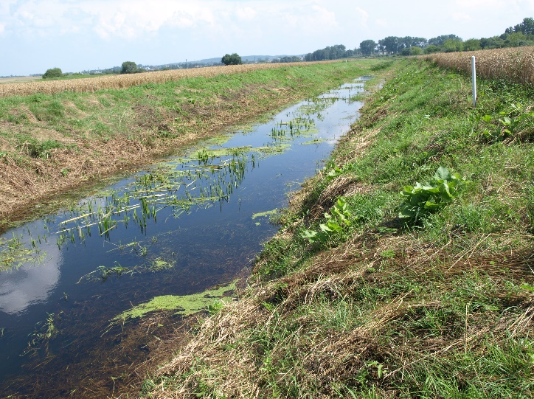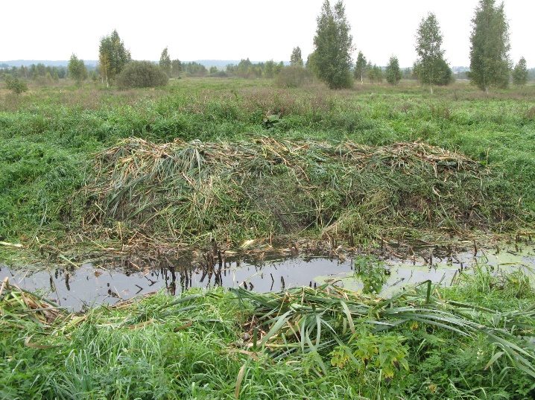

Šienaujamos pakrantės, 2016 m. Išraunama šiurkščioji vandens augalija, 2016

